创业计划书
一.执行总结
1.本公益计划的创意背景和项目简述
建立本公益组织旨在通过文化的连接进行相关的公益活动，通过建立一种新型的公益模式，在一定程度上，提高人们参与公益事业的热情和积极性。本公益组织将通过建立一个文化公益平台，鼓励人们捐赠自己的文化作品（包括文学，音乐，影视，手工艺品等）来参与本公益组织主办的义卖活动，并自愿选择义卖捐赠的比例，同时在这个过程中我们会对优秀的作品进行宣传和营销，给参与捐赠义卖的人一个展示自己的机会。总之我们会建立一个文化自愿捐赠平台，通过给与捐赠者充分的尊重和选择权，以及展示自己的机会，来提高参与者的积极性，从而在社会上形成一种新型的捐献风尚。
同时本公益组织将主题定为文化公益，旨在通过文化这一元素，搭建起新型公益之路。公益资源来源于文化，同时应用于文化教育资源落后地区的建设，整个公益活动主题简单清晰，以文化为主线进行一系列公益活动，旨在把文化公益做成经典。

2．公益的机会概述
在当前社会上公益泛滥，且无质量保证，人们对公益的积极性不是很高。所以对于我们社会来说，一个具有简单明晰主题的公益组织是很需要的。把以文化为主题的公益，做成一种有效的社会公益，并提高人们对公益的热情和信心，所以这种公益模式的存在有其必要性。
3．公益目标市场的描述和预测
<>捐赠人群：具有文化方面爱好或才能的人（作品来源）
<>购买人群：对公益有热情的个人或集体以及对文化作品收藏感兴趣的人。（作品转化为善款）
<>受益人群：文化教育水平低的地区（善款去向）
4．优势和劣势分析
优势：<>本组织系为公益组织，容易得到国家以及社会的支持，开展活动有相对优势条件
<>本公益组织以一种新型的公益模式进行，此模式更能调动社会公益积极性，促进公益事业的发展
<>本公益组织以文化为主题，将文化和公益结合，让公益目的简单明晰，更有价值，易提高人们对此类公益的热情。
劣势：<>类似的公益组织不存在，经营发展过程中没有可供参照的经验和模板
<>人们对这种类型的公益组织认识不够，需要较大的宣传力度。
5．经济状况和公益能力预测
通过国家及社会的帮助以及新型慈善模式的投入运营所创造的善款,可以显著提高我国某些贫困地区的文本化教育条件,提高文化教育水平.

二.公益背景和组织概述
1．我国目前公益事业发展的现状
通过对我国公益事业发展现状的调查发现制约我国公益事业发展的因素有以下三方面：
第一，我国公益机构的发展尚处于初级阶段，因而其对企业慈善功能的引导还不够。我国公益机构的数量十分有限，而且往往行政化色彩较浓，远没有形成市场化的竞争局面，渠道不畅已经在很大程度上制约了企业的慈善行为。
第二，国家对公益机构的法规和制度管理乏力。我国直到1999年才开始实施《公益事业捐赠法》，然而，该法由于涵盖面较小，可操作性不强，对规范捐赠行为和受赠行为所起的实际作用不大。
第三，我国公益机构自身的管理与运作方面存在缺陷和不足，如未能开发足够的捐赠对象和项目，捐赠人可选择的范围过小，工作人员队伍不专业，工作效率不高，专业化能力不强；运作的透明度和公信度不高，捐赠款项的使用情况往往不甚明了，捐赠者不知道是否有效的满足了自己的捐赠愿望，从而打击了捐赠人的积极性。
2．对公益现状分析
以上三方面因素中，第二方面要依靠国家法制建设的发展和不断完善，而我们在创办公益性组织的时候，应主要针对第一点和第三点，进行着重分析并采用有效的方法来改善现状。
<1>.公益组织要加强与企业之间的联系，打开公益的渠道，形成公益市场化，减少其行政化色彩，让公益事业工作更加灵活，并加强公益事业的影响力。
<2>.我们应该开发足够的捐赠对象和项目，扩大捐赠人的范围选择
<3>.提高工作人员队伍的专业性
<4>.于提高慈善运作的透明度和公信度，明了捐赠款项的使用情况
<5>.做好善款捐赠者与受捐赠地区的联系，让捐赠者看到善款的成效，充分提高捐赠者的积极性。
<6>.对受捐赠地区受赠前后进行情况进行比较分析
3．针对以上分析，本公益组织提出以下对应措施：
<1>.联系与文化公益主题相关的公司和企业，为捐赠的文化作品等拓宽收买渠道；同时与媒体等加强联系，加大对本公益组织文化主题的宣传和推广，同时在选拔出优秀作品后，通过媒体加强对本文化作品的推广宣传。
<2>.我们的公益组织选取目前公益事业忽视的一方面入手,既注重对贫困地区公益事业的注重,也注重对相关人才的发掘.
<3>.在组织管理上会聘用专业人士,采用科学管理模式,促进组织公益事业的发展.
<4>.建立健全的慈善运作透明机制,注重社会公信力的提高,获得社会的信任.保证善款真正落实到位.
<5>.让善款充分发挥其作用,对善款的使用及其成效进行跟踪记录.
4．对本公益组织的概述：
通过建立一个文化公益平台包括工作室加网络平台，与出版社，音乐演艺经纪公司等文化传媒公司建立联系，同时面向广大社会群众，征集文化作品，文学作品，音乐作品，影视作品，手工艺品等，我们平台通过开展一系列投票筛选活动，以及征求专业大师的意见，从中选出优秀的作品，进行宣传和推广，在这个过程中实现了文化的传播，也有利于作品作者的自身发展，同时也能通过对相关作品的义卖来筹集到慈善公益所需的善款，而这笔善款将主要针对于为教育资源匮乏的地区提供文化教育设施，如图书，现代化教育设备等，以提高其文化教育水平。
5．本公益组织建立及运营过程:
选作者为形象代言人进行开展文化公益
对优秀作品进行义卖
选拔出优秀作品
面向社会征集作品
联系相关公司,建立合作关系
对公益理念及公益模式进行宣传
<1>.投入运营之前,应加强加大宣传力度,通过网络平台,电视广告,媒体宣传等,将本组织的文化公益理念作为重点进行推广,让社会大众对本组织的公益项目有相对深入的了解.
<2>.通过大力度的宣传,与相关的文化公司,诸如出版社,音乐影视公司,艺术品制作与收藏等公司建立合作关系,为今后优秀作品的义卖拓宽渠道,同时为优秀作品捐献人的发展提供一定的机会,以提高参与人士的积极性,为后续工作的展开提供更好的条件和运营资本
<3>.建立网上运营平台,为今后各项活动的开展,诸如网上参与注册,义卖作品投票筛选活动,优秀作品网上售卖等提供一个平台
<4>.建立和组织本公益组织的各项机构，进行招聘和进行各部门建设。将部分工作机会面向残疾人进行招聘，体现本组织的公益目的，为残疾人提供一定的就业机会。而其他岗位则选择专业人士聘用，一边对本组织进行科学管理，以促进本组织的发展，更好的从事文化公益事业。
<5>.在第一阶段面向社会征集作品之前，先去联系在文学艺术方面颇有造诣的成名大师，说服他们捐赠作品，为活动开展造势，加强活动的社会关注度。同时明确这一阶段善款筹集成功后的捐赠地区,捐赠对象,将要捐赠地区的文化教育落后现状加入到宣传内容当中.以此激发人们想要帮助贫弱地区的善心，吸引更多的捐赠人，为活动的开展提供更好的条件。
<6>.宣传做到位后，面向社会大众开始公开进行义卖作品的征集，包括文学艺术作品，影视音乐作品，手工艺品，广告等创新思维作品等等，在收集一定数量的作品后，将作品挂到网络运营平台上进行第一轮的评选投票活动，选出一部分作品后，还将通过咨询相关方面大师的意见，进一步选出优秀的作品，通过网络义卖或拍卖活动来筹集善款。（第一阶段征集作品结束后，开始选拔优秀作品的同时，第二阶段作品的征集开始进行）
<7>.善款筹集到位后,按照活动开始前确定的本阶段义卖活动的目标捐赠地区,开始进行文化用品,文化教育设备的采购,采购详单要及时通过网络传媒等向社会公布,提高公众对本公益组织的信任度,为第二阶段义卖活动的开展提供更好的社会舆论条件.
<8>.第一阶段优秀作品的作者们简称为第二阶段公益活动开展的形象代言人,同时将捐赠过程以及捐赠前后,该受赠地区的变化,做成宣传片,加入到第二阶段的宣传,让社会看到公益活动的效果.为第二阶段活动的开展做准备.
备注：1在整个活动进行过程中，广募志愿者，在后期文化品捐赠中通过志愿者参与，来减少成本，并能够加大社会影响力。2整个活动运行过程一定要注意成本的节省，保证善款扣除完运营成本后，有足够的善款做公益，并保证能做出有较大影响力的真正的公益。3捐赠者在作品捐献的同时自行选择要将售卖价格的多少用作善款，选择比例多少由捐赠者自己决定。
三.市场分析
1.公益事业分析
当今社会,虽然国家在发展,社会在进步,可依然存在落后的贫困区,以及需要帮助的各类人群,因此各类公益事业层出不穷,然而目的只有一个,为那些需要帮助的人贡献出自己的一份力量。与此同时，也存在一大批身怀绝技，才华横溢却迟迟未遇伯乐，等待发现的人才，然而这时正需要一个载体，将他们的才华转变成另一种“财富”，创造出无穷的价值，达到双赢的效果。但现今存在一些数据直指中国慈善事业现状的惨淡:据中国慈善总会公布的数据表明,截至2004年底,中国慈善机构获得的捐助总额约50亿元人民币,仅相当于中国2004年GDP的0.05%，而美国同类数字为2.17%，英国为0.08%，加拿大为0.77%。
2.外部环境分析
<1>.政治环境分析
在我国依然存在部分贫困落后地区的情况下，为了使全国共奔小康社会，我国政府出台了一系列政策支持公益事业的发展，提倡公益事业的展开，但我国慈善事业的发展现状却并不乐观，慈善捐赠水平较低，占GDP的比重不到1%,远低于美国占比9%.2005年，中国扶贫基金会共收到社会各界捐款达到1亿8千万元人民币。这笔捐款主要是用在新长城帮助特困大学生、小额信贷帮助农民贷款自立、自然灾害的紧急求援、改善贫困孕妇生产环境等一系列公益事业。基金会预计今年的社会捐款额度会超过2亿元,但是和其他国家相比，这些捐款额并不是很多，基金会希望，社会各界要更多地关注我国的公益事业。
<2>.经济环境分析
我国贫富差距现象依旧明显，偏远山区的经济条件不容乐观，基本的衣食住行等温饱问题也无力解决，教育更加成了根本不敢考虑的问题。然而却存在一大部分人热爱文化，同时生活条件优越，在早已满足物质条件后追求更高层次的精神生活，追求文化。
我国贫富差距现状：2011年1月份,我国内地GDP达到58786亿美元,已经超越日本,成为世界第二大经济体,人均GDP也有望突破4000美元关口。但同时,我国内地的贫富悬殊也创下历史新高。根据世界银行的研究,中国的基尼系数已从改革开放前的0.16升至目前的0.47,不仅超过了国际上0.4的警戒线,也超越了世界大多数国家的水平。中国人民大学的调查数据显示,中国的基尼系数已达0.56。尽管数据不一,但是有一点是公认的,目前我国的基尼系数要高于绝大多数发达国家和发展中国家,处于历史最高点。贫富差距悬殊问题已经成为影响社会稳定的重要诱因之一。
贫富差距问题体现在许多方面,然而以下两方面尤为突出。一.经济收入.二.文化教育.有数据表明，父母亲所拥有的知识可以提高家庭所有成员的生活水平。在秘鲁，家长受教育水平与家庭收入呈正比例关系。在越南，如果家长没有受过教育，这类家庭的人生活于贫困线以下的比率为５４％；家长受过中学教育，该比率为４１％；而家长受过大学教育，该比率为１２％。
因此致力于改善和提高文化教育水平方面的公益组织的存在是十分有必要的。
3.内部条件分析
技术分析
找专业人士注册网站，将收集到的作品挂到网站上，同时通过微博，微信等平台进行宣传并展开变卖.充分利用互联网。
4.需求分析

<1>.贫困人口日常的生活困境
问卷调查显示，有10.3%的城市贫困家庭，自认为生活没有保障，温饱没有解决。89.7%的贫困家庭自认为处于温饱状态，但没钱支付一些必要的日常开支。如67.9%的贫困家庭没钱看病，50.8%的家庭没钱更换已坏的必备的冰箱、电视机等家用电器，30.4%的家庭没钱供给子女接受高中以上的教育，20.1%的家庭没钱供给子女接受9 年义务教育，31.5%的家庭没钱维修、更换住房已破损的必要设备，24.4%的家庭没钱购买必需的文化、教育用品，17.5%的家庭没钱交房租、水电气费，12.5%的家庭没钱交卫生清洁费。
<2>.贫困家庭的经济状况
收入情况调查显示，在贫困家庭的月收入中，政府的最低生活保障金和帮困卡，占总收入的44.9%，排在第一位；主业收入排第二位，占总收入的40.1%；经营收入排第三，占总收入的11.3%；兼业收入排第四，占3.2 %；房租收入排 第五，占0.4 %。 支出情况从贫困家庭的月支出结构看，排第一的是食品，每户指出月均370元，占全部支出的比例高达53.8%（即恩格尔系数为53.8，同期北京城市居民的恩格尔系数已降到40以下）。排第二的是日常生活支出（包括购、租房和水电气费、日用品、服装、交通通讯、赡养费等）共计月均146 元，占21.2%；前两项属于生活必需品的消费，合计占75%，余下的教育支出、医疗支出、文化娱乐支出只占25%。 家庭平均收支状况贫困家庭的收入与支出每月每户都为688 元，人均每月240元左右，收支两抵。这个结果表明，处于低收入阶段的人口，其消费水平也处于低水平状态。贫困家庭拥有耐用消费品状况我们从两个角度比较北京贫困家庭与一般家庭拥有的耐用消费品的数量：一是非生活必需品，贫困家庭每百户拥有量分别为：照相机3 台、电脑1.4 台、空调7.2 台、收录机（音响）9.1 台、微波炉4.9 台、电话28.9部。北京市城市居民的平均水平，分别是贫困家庭的31.67 倍、18.29 倍、11.63 倍、 10.49倍、 9.96 倍和2.93倍，差距很大；二是日常生活必需的耐用消费品彩电冰箱洗衣机拥有量每百户79.1台、62.6台、44.1台，不足平均水平的一半。即是说有55.9%的贫困家庭没有洗衣机，33.4%没有冰箱，20.9%没有彩电（6.7 %的家庭用的是黑白电视机）。入户调查看到，贫困家庭所拥有的冰箱、彩电和洗衣机等多使用了10年以上，接近淘汰年限的，很少见到新购置的大件耐用消费品。可见，贫困家庭与一般家庭（更不用说与富裕家庭）相比，其相对贫困的程度是较为严重的。
<3>.中国公益现状
中国慈善事业机构数量较低,不足以满足贫困人群的需求.目前我国需要社会救助的人口超过总人口数量的10%以上,而全国年募集到的慈善款物约50 亿元人民币,远远满足不了学要救助口的需要.究其原因,主要是公众慈善理念尚未形成,慈善事业未能全社会尤其是富裕群体的认同和支持,企业捐赠积极性不高.据一公益慈善组织的调查显示,国内工商注册登记的企业超过一千万家,即99%的企业从来没有参与过捐赠.很多公民认为慈善是政府的救济行为，和个人关系不大，捐助行为也主要是通过单位，学校，街道被动捐款，“经常主动捐款”的人数很少。1998年，我国人均慈善捐助竟然下降到不足一元人民币。而有些国家，如美国，70%以上家庭都对慈善事业有某种程度上的捐赠，平均每年每个家庭捐赠900美元，占家庭总收入的2%。这就说明公益慈善组织募捐款物困难且不稳定。
5.目标市场的选择
<>捐赠人群：具有文化方面爱好或才能的人（作品来源）
<>购买人群：对公益有热情的个人或集体以及对文化作品收藏感兴趣的人。（作品转化为善款）
<>受益人群：文化教育水平低的地区（善款去向）
从我国贫困县（旗、市）的空间分布来看，我国的贫困县绝大部分都是分布在山区或高原山区，特别是群山连绵区，更是呈现集中分布的状态。除去少数呈现离散分布的县之外，我国集中连片分布或基本呈现集中连片分布的贫困县共计373个可以分为乌蒙山区、横断山区、秦巴山区、六盘山及陇中南地区、武陵山区、吕梁山区、太行山区、大小兴安岭南麓、南疆地区、三江源地区、桂黔川滇毗邻地区、赣南地区、琼中地区共计13个片区，约170万平方公里，1.19亿人，其中1.04亿乡村人口。如贵州山区,西北贫困潦倒地区,.而我们要面向全国展开，把公益目标市场通过互联网的方式传播到全国各地。
6.竞争分析
据调查发现，我国尚未存在类似的组织作为公益事业的纽带，且采用全新的公益模式 ，预计会产生强大的公益效应。
四.公益战略

1、公益模式概述

1.本组织是非牟利性质的公益组织，旨在通过面向社会收集相关的文化作品，并将按作品分类及属性对其进行不同类型的宣传，增加作品知名度的同时，进行作品的义卖，而义卖所得按照作者意愿比例用作善款，来进行文化方面的慈善事业，创建更和谐友好的社会文化氛围，并将爱的主题与梦的实现紧密连接，使当代公民更多的参与到文化公益事业当中。

2. 整个公益活动当中充分尊重捐献作品者的意愿，作品义卖之前，与捐献者就义卖后捐献比例问题达成协议，并签署相关具有法律效应的文件。

3.作品收集阶段结束后，除了在网上进行义卖，也将开展一系列的网上投票选举等活动，选出最具人气和价值的作品，进行重点宣传和义卖。同时也可借此增强本公益组织的影响力。

4.组织初期办公规模较小，将主要借助网络和媒体对捐赠作品进行宣传，并重点发挥其公益价值，而且会将主要方向投向文化层面，使中华民族的历史文化更好的传扬。故初期创作团队消耗的资金和人力较少，创业风险小。

2、公益特色分析

<1>.本公益将主题定位于文化方面，并通过面向社会收集文化作品，并通过依稀类活动充分挖掘出作品的公益价值，来进行相关的文化公益活动。将定期邀请公众知名人士（偏文化方面）进行公益讲座与宣传，题字或作画挂在公司，同时录制视频在公司定期播放，激励工作人员的工作斗志及慈善意识，并鼓励青年人的勇敢创业，以及将公益的进一步深入人心，同时给予那些不敢推荐自己的潜在人才以信心，发动大众的力量，使更多的佳作可以得到赏识。希望将慈善变成一种社会风气和文化，成为中国人的一种习惯，成为人的修养的一部分。

<2>.本组织的捐赠作品阶段，义卖阶段，捐赠义卖款项阶段，都充分支持捐赠者的个人意愿，有捐赠者自愿选择捐赠善款比例。以充分提高捐赠者的积极性，来提高公众的公益参与度。

<3>.时本组织平台会在作品中选拔出优秀部分，进行宣传和推广进行重点义卖，并邀请优秀作品的作者作为本公益组织某一阶段活动的形象代言人，让作者本人和公益组织以及受赠地区达到公益三赢的效果。

<4>.针对当前社会公众对于公益事业的造假现象，本组织将严格配套化推进监管制度与捐款制度，建立慈善理事会，委任全职慈善总监，加大监管力度，加强信息公开，同时为防范慈善丑闻发生，对进行的慈善活动做出原则性指导，以保障慈善事业的健康发展，使慈善捐赠成为透明的“玻璃口袋”，让群众真正放心。设置网络跟踪系统，建立捐助信息平台，使群众可以从网上直接查找任意一笔款项的来源和下落。每年公布一份年度报告。除了内部监督，还需建立起外部监督机制，从外部聘请专人担任“申诉专员”。这位专员不是内部人，而是聘请外部一位有相当名望的人士。这位“申诉专员”将定期工作在组织里面，直接和工作人员交流，从基层获取相关信息，直接了解工作人员是否有贪污、侵占的问题。将盈利并投入到灾区的善款部分进行全程透明跟踪且明细公开，包括年度收入、财务数据和经过审计师审核的账目，使“爱”变得更透明，，保证“诚信透明”的公益事业核心原则，同时，也开展募捐及旧物回收活动等，将公益与挖掘人才同时进行，实现大家的“梦”。

<5>.宣传作品力度将是组织工作不可松懈的重心，社会化媒体开启了微时代，微博、维基、博客、论坛及社交网络都是社会化媒体的表现形式，将大力着手于借助社会化媒体的形式宣传，使公益的主体可以遍及社会的各个角落，但同时也要保证一起合作宣传的公司和企业也具有公益意识，争取达到“小手拉大手”的效果，使公益深入人心，使公益成为组织的品牌。

3、经营战略

<1>.组织成立初期，会以重宣传的宗旨运营，基本方式有广播、电视、报纸、网络、手机短信、传单、海报栏、黑板报、讲座、大会、口口相传等等，且同时将一些受捐地区进行同时宣传，拍摄一些微电影及短片，但内容将只涉及地区，不公布真实姓名等，以保证受捐者的隐私。并且在一段阶段后再次宣传此地区以进行比较，使公众真正的放心，同时进行后期作品征集与拍卖，将一段时间收集的作品进行拍卖宣传的同时，进行第二阶段的收集作品与对比研究。稳扎稳打的一步步前进，设立不同分工的部门，例如行政、财务、人事、工艺等，并将安排适合的人才进行专业性的管理，但规模会偏小，以减少开支，将更多资金用于前期的公益。搞好与作品销售及公益事业进行有帮助的公司的关系，建立良好的社会信誉。

<2>.组织成立中期，将对合作伙伴的要求提高，筛选致力于公益的公司，对于不倾心于公益事业的公司拒绝或减少与其合作的机会，逐步形成自己的独特的公益模式，真正区别于其他公益组织，且根据实力加大对公益的投入，创造出更大的社会公益效应，形成良好的社会反响。同时设立公众意见平台，积极采纳大家对于本组织存在诟病的解决办法，并根据公众提供的建议，扩大对作品征集的宽度及广度，使更多类型（音乐，绘画，手工，制作等）的作品可以走向大众，为人熟知，创造更好的社会文化效益。

<3>.组织运营后期，会把那些优秀作品的作者请回公司进行周年庆的活动，并开展募捐项目，做到真正意义上的回报社会，且将全程公开进行，把善款一笔笔落实到群众手中。实行组织财务人员不定期换岗上班政策，杜绝“拉拢”之风，并有组织全体员工投票及领导审核多方面决定人才调动，做到真正的公平公正公开。建立防腐败预警系统，不打“亲情牌”，创建具有中国特色的文化公益组织。

五.总体进程安排
1.收入来源
依靠那些有理想，有才能或是想要出名的，并且想参与公益事业的人，将他们的文化作品，比如书籍、电影、画卷、歌曲等。通过我们的平台对其进行宣传，并进行出售、拍卖或帮助作品的制作人打造知名度，作品收集到后，立即与捐赠者就义卖结束后捐赠比例达成协议并签署具有法律效应的文件，义卖结束后按照商定的比例进行善款筹集。

2.收支平衡点和正现金流
组织近三年大致现金流量表图
现金流量表
单位：万元
项目 | 第一年 | 第二年 | 第三年
资金总数 | 670 | 815 | 1010.32
组织成立费用 | 25 | 0 | 0
房屋租金 | 100 | 100 | 100
店面装潢 | 50 | 0 | 0
服务设备 | 30 | 35 | 35
宣传费用 | 120 | 140 | 150
员工工资 | 150 | 160 | 200
招聘费用 | 5 | 6 | 6
水电费用 | 30 | 32 | 33
交通费用 | 25 | 30 | 34
募捐费 | 100 | 260 | 400
费用总计 | 635 | 728 | 958

3.份额

<>我国慈善事业的市场分析

- 慈善捐款水平低，占GDP低比重不到1%。我国上没有建立慈善捐款的消息统计制度，所以如果全面估计我国目前的社会捐赠水平是一个迫切需要解决的问题。

2.我国慈善公益机构发展刚刚起步，不仅数量少，而且动员社会资源的能力弱，多数尚没有足够的社会公信力。我国慈善事业相对落后，一是表现在慈善机构的数量少，二是表现在专业性不强，分工不合理等方面

3.由于政府在计划经济时代长期统包社会救济和社会福利，造成公民慈善观念落后，个人主动性慈善捐赠参与率低。问卷调查表明，大多数人误认为慈善事业属于政府的救济行为；绝大部分被调查者虽然参加捐款捐物活动，但主要是通过工作单位、学校、居住街道被动捐赠，“经常主动捐赠”的人数很少；由于慈善意识普及率低，慈善活动开展不多，慈善事业宣传力度不够，使得慈善组织、慈善理念和慈善行动没有深入人心。

- 发展慈善事业的相关法律、法规不完善，慈善事业的进入、评估、监管、公益产权界定与转让、融投资、退出等完整法律框架尚未完成，使一些有意从事慈善事业者只能裹足观望。

<>竞争市场分析
1．组织优点
- 组织有自己的收益利润，公益事业的资金不易中断。
- 组织有完整的制度和受法律保护，可以为公益事业的发展提供保障。
- 随着组织制度的完善及好的组织信誉的提高，更容易筹集善款。
- 社会的发展与进步，组织的分工越来越明确，合作越来越密切可以解决公益组织面临的部分难题，促使其发展更速度。
- 互联网的发展与应用可以帮助保证组织的透明度，让更多的群众相信我们组织，并参与到慈善事业中来。

- 前景
- 随着社会经济的发展，生活水平的提高，人们不仅满足于物质财富，而是更加关注和追求精神财富，人道主义受到社会关注，因此人们有足够的经济能力捐款捐物。促使慈善机构更民营化
- 慈善机构的渐渐起步，使得慈善机构数量有所增加，促使慈善机构更专业化。
- 人们文化水平的提高。对慈善事业越来越了解，公民慈善观念越来越强，个人主动参与捐赠率有所增加，参加捐款捐物活动，不仅仅只是通过工作单位、学校、居住街道等地，还通过各种组织机构参与。慈善事业宣传力度有所增加，促使慈善组织慈善理念、慈善行动渐渐深入人心，使之普及化。
- 国家法律的完善，促进慈善机构法制化。让有意参加慈善的人有了法律保护，可大胆积极参加社会各种公益组织。
- 国家对公益事业的关注和支持，促使公益事业的发展更顺畅。

- 竞争优势
透明度高是我们组织的最大竞争优势。捐赠者及广大公民通过互联网可以将组织善款的筹集及使用进行全程监督。各种物流通道利于捐献物资的及时到达。通过这种形式提高组织信誉度和知名度，建立一个让社会认可的组织。

4融资方案
1.组织从多渠道融资，请看下表。
资金筹集计划表
单位：万元
项目 | 第一年 | 第二年 | 第三年 | 第四年 | 第五年
自有资金（包括留用资金） | 150 | 95 | 155 | 160 | 175
借款 | 100 | 54 | 50 | 70 | 80
主营业务收入 | 400 | 600 | 650 | 680 | 750
政府资助 | 0 | 0 | 50 | 80 | 120
社会人士募捐 | 20 | 50 | 100 | 120 | 150
其他收入 | 0 | 0 | 5.32 | 8.89 | 12.37
合计 | 670 | 815 | 1010.32 | 1118.89 | 1287.37

债务的偿还
单位：万元
年份 | 借款数量 | 利息率 | 应付利息 | 到期还本付息
第一年 | 100 | 6.15% | 6.15
第二年 | 54 | 6.15% | 3,321
第三年 | 50 | 6.15% | 3,075
第四年 | 70 | 6.4% | 4.48
第五年 | 80 | 6.55% | 5.24
第六年 | 135 | 6.55% | 8.8425
第七年 | 133 | 6.55% | 8.7115
第八年 | 157 | 6.55% | 10.2835
第九年 | 160 | 6.55% | 10.48

.
2. 为了更好的为投资者做参考，下面从投资净现值、内含报酬率、投资回收期、盈亏平衡分析几个方面做分析。

（1）投资净现值
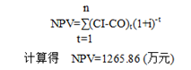
注释：由于到目前组织投资成本较低，所以项目净效益可以抵付以行业基准收益率计算的盈利后仍有盈余，计算期内盈利能力高于行业平均水平，因此可行。

（2）内含报酬率

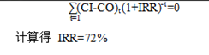
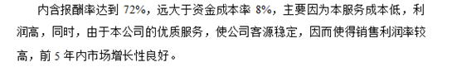

（3）投资回收期
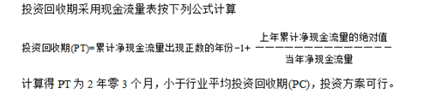

（4）盈亏平衡分析

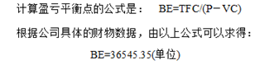
组织的盈亏平衡点为36545.35，超过此值为盈利。由计算可知处于组织盈利，即组织可以筹集到善款。
六.关键的风险、问题和假定
◇关键的风险分析
风险总是与机遇同在。我们为组织规划了一幅美好的蓝图，并且为如何实施做了详细的安排，但由于市场和公共政策等的不确定性以及企业内部客观存在的不稳定因素，组织在发展过程中肯定会遇到一系列的挑战和风险。为了对可能出现的风险及时预见并化险为夷，我们对经营过程中可能存在的风险做了充分预计，并逐个提出了相应的对策。组织还引入了现代企业风险评估系统，将风险进行量化分析，将各种风险降低、抵消、分散或转移，保证企业的良性发展。
（1）市场风险
任何事物都是有一定风险的，我们的公益事业也不例外。我们面临的市场风险主要包括市场推广风险和竞争风险。
市场推广风险：任何公益只有得到社会大众的认可才能够存在，如何让消费者了解并接受我们的服务就是问题的关键。因此我们要保证宣传效果，在宣传的同时做好用户反馈工作，从而找到最有效率的宣传方式，不断修正宣传计划。在不断发展新的公益群体的同时，以优质贴心的服务赢得社会大众的认可，提高社会影响力。
竞争风险：尽管目前市场上和本组织直接竞争的对手几乎没有，但是潜在的竞争威胁并不小。公益组织属于低门槛行业，退出也很容易，这就为其他竞争者进入创造条件。但这个市场也有自身的特点：
首先，服务对象比较集中和稳定。社会大众在认同了一个公益组织后，短时间是不会轻易更换，这就给了我们充分的时间来赢得客户的信任，树立良好的服务形象，有利于品牌的建立。这种稳定性也提高了竞争者的成本。但是我们服务群体的居住地点都比较松散，这样增加了了我们的宣传成本。其次，我们所追求的目标客户不是特定的，这样我们就不用考虑公益群体。再次，该行业具有规模效益。因此，要降低竞争风险途径就要快速扩张。只有迅速建立起社会影响力，才能够对竞争者造成威胁，企业才能够生存。
（2）财务风险
在组织发展初期，财务风险主要来源于资金短缺、初期融资困难和经营期间资金流动性风险。首先，组织必须至少要有100万元的银行存款来保证公司3个月的日常运转，一旦低于视为财务的预警期，以防止短期的财务运转困难；其次，组织必须对所有的固定资产投资采取严格的控制，所有的设施的购置凡达到5万元必须进行风险评估工作，并召开经理会议充分论证通过；第三，财务会计人员、出纳人员必须严格按照《企业资金管理制度》的要求严格进行会计工作，做到帐实相符、帐帐相符；最后，组织由必要定期不定期进行资产盘查工作，以防止本公司资产的流失。
(4)管理风险
组织管理层的理念可能会和投资方不一致。由于管理企业经验的缺乏，对市场的认识不足等原因，管理层采取的行动可能会对投资方造成损失。

（5）政策风险
政策风险主要来自于政策的调整，在我国虽然在公益方面比非洲一些国家相比是较为完善，但比起英国等一些国家，我国在公益方面的政策还是很有局限的，我们组织也正是看着这个机会发展起来，帮助那些怀才不遇的人，但如果国家政策改变，国家进行公益事业，将会影响本组织的发展
七.团队概述
1.总经理1人
2.各部门人员数量：
（1） 行政后勤部： 经理1人、员工3人
（2） 财务管理部： 经理1人、员工2人
（3） 人力资源部： 经理1人、员工2人
（4） 项目运行部： 经理1人、员工2人
（5） 公关部： 经理2人、员工4人
（6） 法律审计部： 经理1人、员工2人
（7） 营销策划部： 经理1人、员工2人
（8） 网络信息中心:经理1人、员工2人

各部门职责：
（1）行政后勤部：负责组织后勤事宜，包括公司日常事宜的安排和布置，整体调度硬件设备，设备的维护与维系。职工的福利待遇、节假日奖励的购买及发放，建立每日报告制度，将每日的工作及时报告到总经理处。
（2）财务管理部：负责组织财务事宜(财务会计报告及记账，资产计划，负责组织的预算、决算、审计，进行资金管理、风险管理，管理会计，项目融资，兼并与收购，经费、负债管理，损益、成本核算，纳税申报，资产保险，现金出纳与银行业务，资金平衡计划，固定资产清算，其他财务会计事项)包括工资的发放，设备的购买、奖金的发放和扣除，建立每周每月报告制度，定期向董事会报告，全部工作人员定期学习培训。
（3）人力资源部：认真贯彻执行国家法律、法规，综合组织实际情况，制定和建立组织的人力资源管理制度。负责编制组织的人力资源发展规划。负责组织员工的招聘、面试、录用、培训、调配、考核、奖惩、晋升、辞退等日常管理工作。负责组织人事规章制度的规划、制定与修订。负责组织人事档案管理工作。负责拟订组织培训计划，并督导实施。负责制定组织薪酬管理制度。编制月度工资表。向政府劳动部门填报各类统计报表。负责组织企业文化的内部传播及长期教育。
（4）项目运行部：负责作品的审核及运行管理，对于已通过审核的作品由本部门进行论证研讨，商讨其可行性和科技性，作出报告供董事会参考，全部内部测试通过后，再由营销策划部和项目运行部共同宣传推广。
(5）公关部：
公共事业部：负责组织的公共事业，各类公益事业的组织与宣传，负责合格政府部门、各企事业单位联系共同组织与合作进行公益事业的组织与实施，并负责组织的宣传工作。
公共关系部：负责组织与其他企事业单位之间的沟通交流，以及组织整体外部形象的塑造，组织与政府部门的合作，上级领导莅临时的接待工作，组织大型活动时的组织工作。
（6）法律审计部：负责组织的法律事宜，包括组织的各类纠纷、和顾客之间的法律纠纷、保护本组织的合法利益不受侵害，以及本组织与法律部门的合作项目的研发与实施。
(7)营销策划部：负责市场调研，研究客户需求和市场前景，制定营销组合策略，进行组织的广告宣传和组织形象的方案设计；负责与文化推广部协作，对网络信息中心取得的信息进行分析，提出符合客户需求的工作方案；负责对组织的发展进行战略性研究，收集用于指导组织经营的法规、政策、情报资料，并进行研究分析，为管理层决策提供详实的信息资料、政策咨询和措施方案；负责组织制定本组织的各类规章制度；负责组织、签订、考核本组织所属各单位的经济目标责任合同和相关责任合同；负责组织法人执照、组织机构代码证及相关证照的办理、年检等工作；负责处理组织有关合同签订、招投标、诉讼中的法律事务；负责组织的改制、重组、投融资设计。
(8)网络信息中心：
负责组织的网站建设和维护工作，搭建组织对外部的信息平台，及时公布组织的相关的经营活动，为客户提供详实的资料，密切注意市场动向，搜集组织需要的一切有关信息，为组织决策提供依据。负责组织业务的留档。

总经理：
负责组织的日常事务，对董事会负责，决定各部门经理的人选，协调各部门之间的关系。
1、管理、决策职能：负责组织的日常经营管理工作，提出组织经营方针、发展规划、投资计划的方案；
2、财务管理职能：提出组织规章制度的方案，提出组织年度财务预、决算方案和利润分配方案，由管理层讨论决定，并对各分店经理所作的财务报表进行审核。
3、人事管理职能：决定组织管理，经营机构的设置，根据各分店经理的意见决定人事任免，做出年度工作报告。

职位 | 任务、职责和资质
1 总经理 | 1、管理、决策职能：负责组织的日常经营管理工作。提出组织经营方针、发展规划、投资计划的方案；  2、财务管理职能：提出组织规章制度的方案，提出组织年度财务预、决算方案和利润分配方案，由管理层讨论决定，并对各分店经理所作的财务报表进行审核。  3、人事管理职能：决定公司管理，经营机构的设置，根据各分店经理的意见决定人事任免，做出年度工作报告。
2 部门经理 | 1、负责本部门工作职责范围内的各项工作的组织管理；负责本部门工作计划的制定并统计完成情况，找出存在的问题及时解决。  3、负责本部门工作职责范围内工作职责范围内各项工作书面文件的审核、审定工作；负责本部门工作职责范围内所有员工的考评工作。  5、改善部门人力资源的质量，对本部门人员培训提出意见。  6、负责指导、管理本部门工作团队。  7、协调部门成员同组织管理层的意见沟通，协调本部门内成员之间的合作和本部门同其它部门的合作，维持团队合作精神。
3 员工 | 1、遵纪守法，文明执业  - 守时守信，尽心尽责  - 热情和蔼，体贴温馨，善解人意  - 善于沟通，不说长道短
人工成本
职位 | 资质 | 月工资 | 社会保障
1 总经理 | 研究生及以上 | 10000+提成 | 工资*15%+150元的福利费
2 部门经理 | 本科及以上 | 4000+提成 | 工资*15%+100元的福利费
3 员工 | 专科及以上 | 2000+提成 | 工资*15%+50元的福利费
（提成是按销售额算，总经理和部门经理是按公司销售总额）
中期管理层成员
序号 | 职务 | 姓名 | 专业特长
1 | 总经理 | 甲 | 市场营销、金融学、组织管理
2 | 行政后勤部经理 | 乙 | 会计、组织管理
3 | 财务管理部经理 | 丙 | 财务成本分析、管理学、会计（注册会计师）
4 | 人力资源部经理 | 丁 | 人力资源规划、市场调研
5 | 项目运行部经理 | 戊 | 市场实战分析、项目管理
6 | 公关部经理 | 壬 | 公共关系学，心理学
7 | 法律审计部经理 | 癸 | 财务管理、审计学、法学
8 | 营销策划部经理 | 戌 | 市场分析、管理学
9 | 网络信息部经理 | 亥 | 运筹学、计量经济建模

八.组织资金管理
- 股东结构与规模：公司注册资本400万元
 | 社规各界人士自愿募资 | 政府资助 | 创业团队
金额 | 200万 | 120万 | 80万
比例 | 50% | 30% | 20%
注：我们会借助媒体向社会宣传本次公益活动，吸引社会各界人士进行募捐，以利于筹资。同时会向公益组织寻求流动资金，保证公司的正常运行。创业团队以资金入股，占20%的份额。
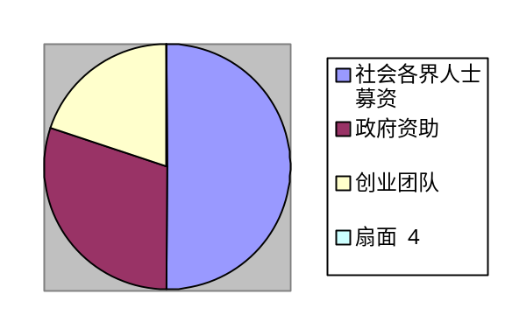
- 组织运营计划：本组织初期准备吸纳资金共200万元，本组织属于公益组织，大部分资金来源于社会和政府的资助。现拟定投入100万元用于组织的开办，店面的装修，员工的支付，组织的初步运营。组织开办第二时期，在已有知名度上，组织决定投入更多资金，加强宣传的力度，使更多人了解本公司的经营主题。还将投入资金建设自己的网站，为想实现自己梦想的人提供网络报名的平台。第三时期，更大力度吸纳社会资金，也可以通过银行贷款，业务拓展等途径扩大资金来源，开设更多分公司，使这条公益之路走向全国。
- 投资收益与分析：
假定：组织为有梦想的人创造平台，推出其作品，从社会中取得一些报酬，预计1年以后，组织通过这种模式，可以独自维持公司的正常运行，并能回报社会，实现其公益性。
投资现金流量表（近5年）
 | 初期 | 第一年 | 第二年 | 第三年 | 第四年 | 第五年
固定资产投资 | 1000000 | 0 | 0 | 0 | 0 | 0
流动资金 | 1250000 | 0 | 0 | 0 | 0 | 0
销售收入 | 0 | 50000 | 70000 | 100000 | 150000 | 200000
成本（作品包装） | 0 | 30000 | 50000 | 80000 | 100000 | 130000
税前利润 | 20000 | 50000 | 100000 | 140000 | 200000 | 250000
所得税 | 0 | 0 | 0 | 0 | 0 | 0
税后利润 | 8000 | 46000 | 78000 | 110000 | 165000 | 220000
宣传 | 200000 | 100000 | 80000 | 20000 | 20000 | 20000
净现金流量 | 500000 | 750000 | 800000 | 1000000 | 1250000 | 1500000
注：初期为建设期，主要打响知名度，后期公司开始运营。取10%（下同）此时NPV=199.07（万元）大于零。计算期内盈利能力很好，投资方案可行

九.财务预测

义卖平台第一年投资财务分析
第一年投资简表
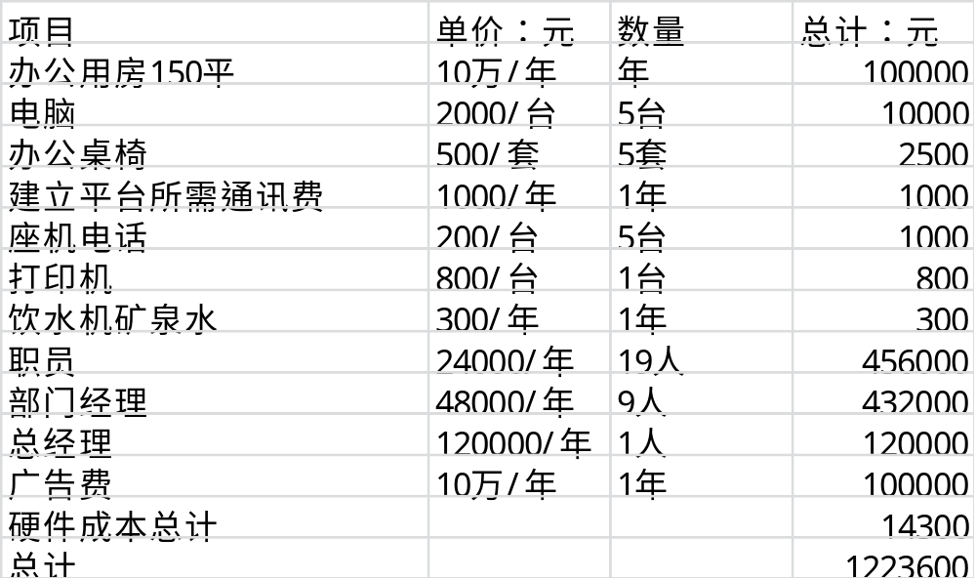

第一年收益表（积极期望值）
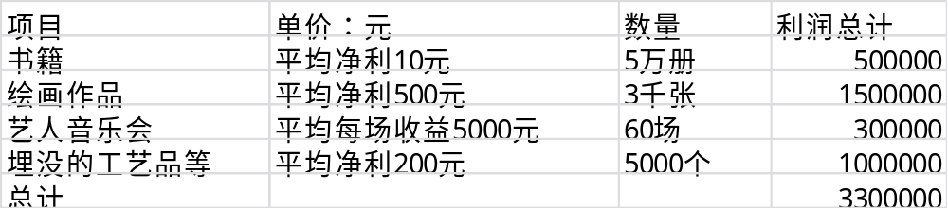

第一年综合费用表
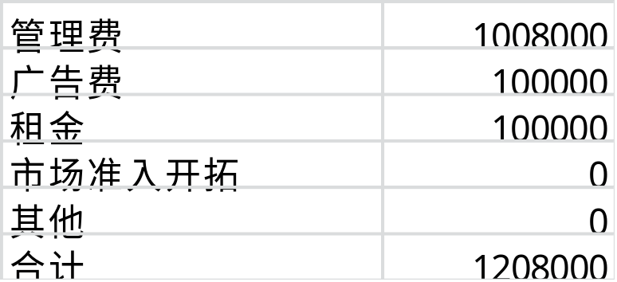
第一年利润表
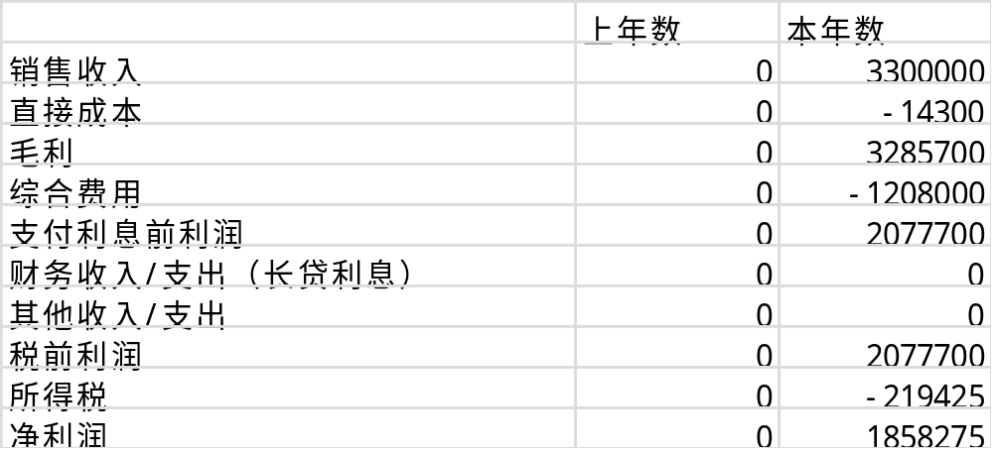

第一年资产负债表
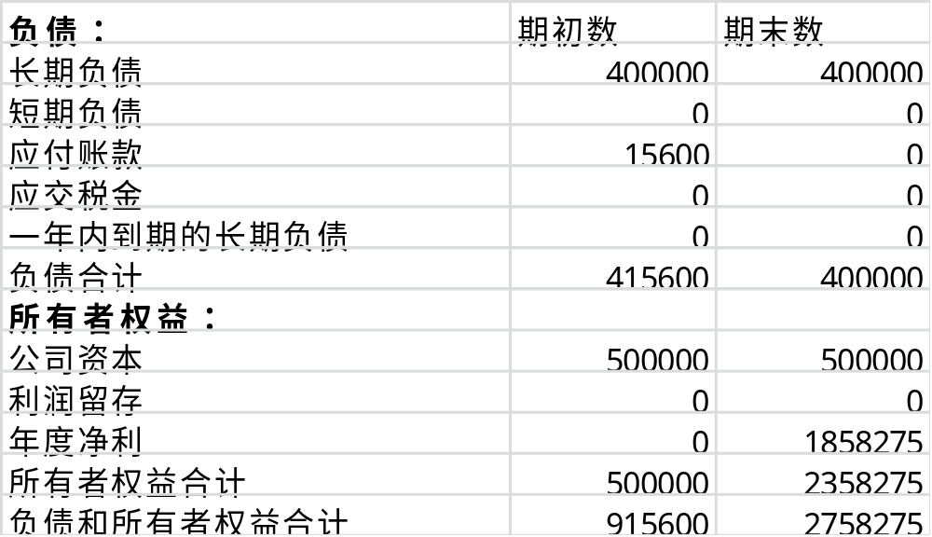
本量利分析：
成本：主要包括员工工资、硬件设备的购置、广告费等，基本属于固定成本，售卖品由义卖者自己承担制作费。
售量：取决于广告投入量以及消费者消费兴趣的多少，预计前两年不会太好，以后会随着规模的扩大而提高销量。
利润：预计前期售量不高，刨去固定成本，平均一年利润大约为100万。

综合财务分析：
根据以上各表显示，可以知道我公司第一年年可得到180万元的收益，在综合市场发展趋势，我公司产品销量会逐年增加，预计5年后年收益可达400万元！

